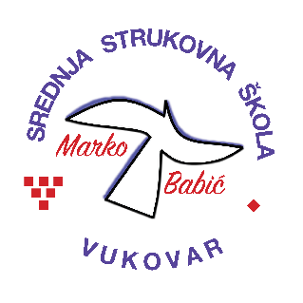 | Srednja strukovna škola Marko Babić
 | Domovinskog rata 58, 32010 Vukovar
Tel: (032) 424-970
e-mail: ured@ss-markobabic-vu.skole.hr
www.ss-markobabic-vu.skole.hr
OIB: 93128197410, MB: 01417193

Obrazovni sektor: Poljoprivreda, prehrana i veterina
Zanimanje: Tehničar nutricionist
Razred: 4.a
Školska godina: 2025./2026.
Mentor: Samira Hranić, dipl. ing.

Teme za izradbu i obranu završnoga rada

1. Stupnjevi uhranjenosti - problem gojaznosti i pothranjenosti
2. Mikroorganizmi kao hrana
3. Uloga dijetoterapije u prevenciji kroničnih bolesti
4. Intolerancija na gluten i laktozu - prehrambeni izazovi i rješenja
5. Prehrana i mentalno zdravlje
6. Ketogena prehrana
7. Suplementi u sportskoj prehrani
8. Isprekidani post i metabolizam
9. Funkcionalna prehrana i superhrana

